Inhoud
1. Inleiding 2
2. Handleiding Beheerder 2
Aanmaken nieuwe database 2
Vullen van de database met basiswaarden: 2
Beursdatum 2
Login accounts: voor iedere kassa één 2
Alle Kassa’s met ieder een uniek nummer 2
Alle Verkopers met ieder een unieke verkopercode 2
Kopieën maken van het WobbelKassa programma: voor ieder kassa één 2
Iedere kopie van WobbelKassa zijn eigen database geven 2
Kopie overzetten naar de bestemming (laptop, notebook, etc) 2
Kassa-databases vullen tijdens de beurs 2
Na sluiten van de kassa’s de databases verzamelen en inlezen in een verzameldatabase 2
Rapportages maken en exporteren naar Excel, vanuit WobbelKassa 2
Controle en samenvoegen met Word 2
3. Handleiding Kassa 2
4. Uitwerking voor Beheerder 3
5. Uitwerking voor Kassa 3
Bijlages 3
Bestanden en folderstructuur 3
Inifile 4

Inleiding

Handleiding Beheerder

Samenvatting Acties:

Aanmaken nieuwe database
Bij de start van een nieuwe beurs kan voor de duidelijkheid het beste begonnen worden met een schone database, als is er geen bezwaar om meerdere beurzen in één database te hebben.

Vullen van de database met basiswaarden:

Beursdatum

Login accounts: voor iedere kassa één

Alle Kassa’s met ieder een uniek nummer

Alle Verkopers met ieder een unieke verkopercode

Kopieën maken van het WobbelKassa programma: voor ieder kassa één

Iedere kopie van WobbelKassa zijn eigen database geven

Kopie overzetten naar de bestemming (laptop, notebook, etc)

Kassa-databases vullen tijdens de beurs

Na sluiten van de kassa’s de databases verzamelen en inlezen in een verzameldatabase

Rapportages maken en exporteren naar Excel, vanuit WobbelKassa

Controle en samenvoegen met Word

Handleiding Kassa
Samenvatting Acties:
- Inloggen
- Kassa Openen: startbedrag in contanten invoeren
- Transacties invoeren
- Kassa Sluiten: eindbedrag in contanten invoeren
- Uitloggen

Uitwerking voor Beheerder

Uitwerking voor Kassa

Bijlages

Bestanden en folderstructuur
In figuur 1 is een afdruk van de folderstructuur te zien van Wobbelkassa.
In de hoofdfolder zijn te vinden:
bestand | omschrijving
B:\Wobbelbeurs Kassa\wobbelbeurs.exe | programma executable
B:\Wobbelbeurs Kassa\wobbelbeurs.ini | initialisatiewaarden voor WobbelKassa
B:\Wobbelbeurs Kassa\wobbelbeurs.log | logbestand
B:\Wobbelbeurs Kassa\wobbelbeurs.trc | bestand voor debug doeleinden
B:\Wobbelbeurs Kassa\sqlite3.dll | hulpbestand
B:\Wobbelbeurs Kassa\sqlite3.def | hulpbestand
B:\Wobbelbeurs Kassa\database\wobbelbeurs.sp3 | databasebestand  N.B. deze folder is in te stellen in wobbelbeurs.ini
B:\Wobbelbeurs Kassa\database\backup | folder voor de database backups  N.B. deze folder is in te stellen in wobbelbeurs.ini

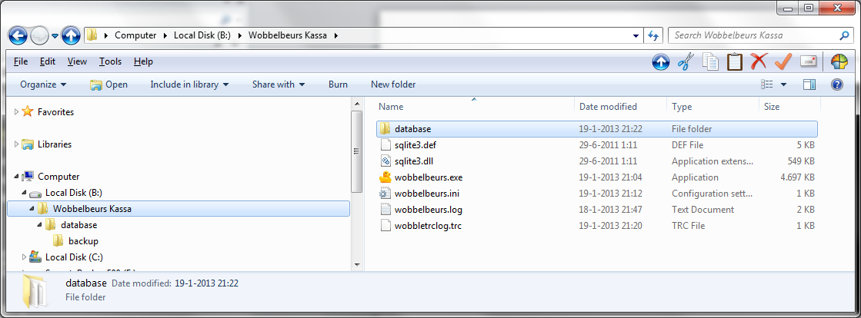
Fig 1: folderstructuur

Inifile
De inifile bevat de waardes in de tabel hieronder:
Waarde | uitleg
[INIT]
DBFilename=B:\Wobbelbeurs Kassa\database\wobbelbeurs.sp3 | Databasebestand voor de kassa.
DatabaseBackupSubdirectory=backup | Subfolder van de databasefolder waar backups worden opgeslagen.
MaxAantalTransactiesNaLaatsteBackup=1 | Aantal transacties waarna een nieuwe backup moet worden gemaakt.
BeursDatum=9 maart 2013 | Datum van de beurs die is ingesteld.  Deze waarde moet in de database staan.
KassaNummer=kassa 01 | Nummer van de kassa waarvoor de database is ingesteld.  Dit nummer moet in de database staan.
DirectoryVoorExtraDatabaseBackup=C:\TEMP\WobbelbeursExtrabackups | Folder waarin nogmaals een backup wordt gemaakt.  Raadzaam is om hier een pad aan te geven dat op een andere schijf staat dan die waar de reguliere backps staan.  Als Wobbelkassa vanaf USB-stick wordt gedraaid kan dit een folder op de computer zelf zijn.
KortingsPercentage=0 | Een eventueel automatisch berekend kortingspercentage op iedere ingevoerde prijs.
DebugStatus=1 | Extra kolommen in tabellen voor debug doeleinden.
[FONTS]
GlobalFontsize=10 | Lettergrootte in alle teksten behalve de tabellen (die hebben een eigen in te stellen waarde). Standaard is 10.
FontSizeTransactieoverzicht=9 | Lettergrootte voor tabel Transactieoverzicht.
FontSizeArtikelen per transactie=10 | Lettergrootte voor tabel TransactieoverzichtArtikel.
FontSizeBeurs beheren=10 | Lettergrootte voor tabel Beurs.
FontSizeVerkopergegevens beheren=10 | Lettergrootte voor tabel Verkopers.
FontSizeKassa's voor de actuele beurs beheren=10 | Lettergrootte voor tabel Kassa.
FontSizeAccounts voor vrijwilligers beheren=10 | Lettergrootte voor tabel Accounts.
[ACHTERGROND]
GlobalBackgroundColorRGB=192,220,192 | Achtergrondkleur van de schermen. Wordt vooralsnog nog niet gebruikt.
GridBackgroundColorInactiveRGB=218,218,218 | Achtergrondkleur van de Transactie-schermen als deze zijn geblokkeerd.
GridBackgroundColorActiveRGB=198,226,255 | Achtergrondkleur van de Transactie-schermen als deze kunnen wordne aangepast.
reserve_GridBackgroundColorActiveRGB=219,239,219
[TRANSACTIES] | Instellingen voor transactie details.
TransactieDetailsHeight=124
HorizontalMargin=30
VerticalMargin=30

